Аналитическая справка
по работе школьного образовательного округа №4
Агаповского муниципального района
за 2015 - 2016 учебный год.
Школьный образовательный округ №4 образован в соответствии с приказом Управления образования №107 от 26.08.2014г. «Об утверждении положения об образовательном округе в Агаповском муниципальном районе», он объединяет в своем составе:
- МОУ Магнитную СОШ (базовая школа)
- МОУ Черниговскую СОШ
- МОУ Первомайскую СОШ
- МОУ Новобурановскую СОШ
- МОУ Наваринскую ООШ
Для эффективной работы округа создан Совет образовательного округа, возглавляемый директором базовой школы Войтовой Е.М.
Цели деятельности образовательного округа:
- создание и поддержка единой системы учебной, воспитательной и методической работы;
- обеспечение непрерывности и единства образования учащихся в связи с переходом учащихся из начальной школы в среднюю, в соответствии с их образовательными потребностями, способностями, склонностями, жизненными планами и перспективами;

- повышение квалификации педагогических кадров

Задачи:
- создание организационно-педагогических и методических условий преемственности содержания образования учащихся образовательного округа;

- обобщение и распространение передового педагогического опыта;

- организация методической работы в образовательном округе;

- обеспечение доступности качественного образования при эффективном использовании ресурсов образовательных учреждений, входящих в состав образовательного округа;
- осуществление совместной инновационной, спортивно-оздоровительной, культурно-массовой деятельности.
Ожидаемые результаты:
- в рамках повышения квалификации педагогических кадров будут созданы организационно-педагогические и методические условия преемственности содержания образования учащихся образовательного округа, будет обобщение и распространение передового педагогического опыта;

- обеспечение доступности качественного образования при эффективном использовании ресурсов базовой школы для учащихся других образовательных учреждений, входящих в состав образовательного округа;
- развитие способностей и творческого потенциала учащихся через проектную и исследовательскую и спортивно-оздоровительную, культурно-массовую
деятельность.

Приоритетными направлениями деятельности ШО в 2015-2016 учебном году были:
- обеспечение распространения инновационного опыта деятельности педагогов;
- реализация концепции развития естественно-математического и технологического образования - проекта «ТЕМП»;
- внедрение в образовательный процесс системно-деятельностного подхода и личностно-ориентированного метода в обучении в условиях ФГОС;
- поддержка одаренных (талантливых) детей, обучающихся в школах округа;
Методическая работа школьного округа
На заседании Совета образовательного округа 20 августа 2015г. был определен круг проблем, на основе подробного анализа составлен план работы, в котором учтены все пожелания учителей, намечены направления деятельности, материалы для обмена опытом. План сетевого взаимодействия общеобразовательных учреждений образовательного округа № 4 согласован с методическим центром, внесены коррективы.
На заседаниях округа педагоги изучали нормативно-правовую базу по ФГОС, рассматривали теоретические вопросы, разрабатывали положения конкурсов, обобщали и распространяли передовой педагогический опыт по реализации современных образовательных технологий в образовательных организациях: педагоги показывали открытые уроки, мастер – классы, проводили презентации, консультации. Традиционным в округе стал фестиваль-конкурс педагогического мастерства.

Фестиваль – конкурс педагогических идей
«К вершинам мастерства»

В целях выявления и распространения продуктивного применения инновационных образовательных технологий в учебном процессе, повышения профессиональной компетентности педагогов, создания общедоступного банка педагогических идей 11 декабря 2015г. на базе МОУ Новобурановской СОШ был проведен окружной этап Фестиваля педагогических идей «К вершинам мастерства». В нем приняли участие учителя - предметники, учителя начальных классов, классные руководители всех школ округа. В октябре - ноябре во всех образовательных организациях прошел школьный этап Фестиваля, подведены итоги, определены победители, которые стали участниками окружного этапа. Совет образовательного округа определил состав жюри, разработал Положение и утвердил Программу конкурса.
В рамках реализации программы «Темп» были даны уроки по физике, математике, технологии, а также уроки по ФГОС в 1 и 5 классах.
Федеральные государственные образовательные стандарты поставили на первое место не предметный, а личностный результат. На первый план выходят не столько сами знания, сколько средства и инструменты их самостоятельного приобретения, углубления и обновления знаний, независимо от того, к какой предметной области они принадлежат. Как активизировать учебно-познавательную деятельность учащихся, используя технологию системно-деятельностного подхода и личностно-ориентированного обучения, а также другие современные педтехнологии показали на фестивале учителя округа. Каждый учитель представил самоанализ проведенного мероприятия, в котором были указаны цели и задачи, даны обоснования актуальности представленной педагогической технологии, выделены основные приемы и методы, благодаря которым были достигнуты цели.
Так, Харина Е.М. (Первомайская СОШ) провела урок русского языка в 5 классе «Двойная роль букв е, ё, ю, я» в игровой форме, используя системно-деятельностный подход. Она подобрала такие приемы, которые позволили не просто ввести учащихся в новую тему, но и эффективно организовать их самостоятельную деятельность по изучению нового материала. Содержание урока было наполнено заданиями, соответствующими требованиям системно-деятельностного подхода, что позволило работать над умением решать учебные задачи на основе сформированных предметных и универсальных учебных действий.
Кручинкина О. В., учитель начальных классов из Новобурановской СОШ, провела урок в 1 классе «Разделительный мягкий знак». Она отрабатывала со своими малышами умение формулировать тему и цель урока, умение анализировать и сопоставлять факты. Учитель использует такие приемы, которые позволяют поддерживать интерес первоклассников весь урок, находит такой угол зрения на материал, при котором даже хорошо известные факты становятся загадкой. Интерес ведет за собой результат: почти все учащиеся выполнили проверочные задания на «отлично».
Тщательно продуманный, методически правильно построенный мастер-класс «Формирование УУД на уроках русского языка в 10 классе» представила учитель русского языка и литературы Первомайской СОШ Землякова В.А. Эмоционально, доступно, приводя примеры из русской и зарубежной классической литературы, она поделилась опытом формирования универсальных учебных действий у старшеклассников.
В Концепции «ТЕМП» особое внимание уделяется сетевому взаимодействию: «Сетевое взаимодействие представляется сегодня в качестве одного из «влиятельных» механизмов повышения качества естественно-математического и технологического образования». Четыре фестивальных урока – естественно-математического и технологического направления. Наш Фестиваль дает возможность учителям увидеть свой урок со стороны, познакомиться с опытом коллег, увидеть плюсы и минусы, обозначить проблемы и наметить пути их решения.
Галиахметова Ф.Ш. дала открытый урок физики в 8 классе «Электроскоп. Проводники и непроводники» Применяя системно-деятельностный подход, она использовала приёмы, направленные на активизацию мыслительной деятельности учащихся на уроке. Данные приемы формируют общеучебные умения, а также умение работать в команде, умение слушать и слышать друг друга. Урок носил профориентационную направленность, был использован региональный компонент.
Подводя итоги, жюри отметило, что эти учителя умеют определять цели своей деятельности, ставить и решать задачи, осуществлять поиск решения, знают современные педтехнологии, владеют ими, умеют организовать продуктивную деятельность учащихся на уроке в соответствии с ФГОС, мотивировать учащихся на успех, умеют проверять результат своей деятельности и деятельности детей, проводить самоанализ урока. Проанализировав причину успеха данных учителей, пришли к такому выводу:
- Очень часто учителя, добивающиеся заметных результатов, проводят открытые уроки и не только у себя в школе, но и в округе, районе. Они являются активными участниками семинаров, конкурсов педмастерства разного уровня.
- Многое дает обсуждение уроков. У учителей школьных методических объединений Магнитной школы, например, обсуждение обязательно и проходит оно в деловом режиме: учителя не стесняются высказывать свое мнение, решают проблемы сообща.
- Большую роль играет и обученность педагогов на курсах по ФГОС.
Но, наряду с положительными моментами, выявились и проблемы: некоторые учителя заявляют технологию, а на уроке это не прослеживается; не все умеют делать глубокий самоанализ проведенного урока, мероприятия. Для решения этих проблем необходимо провести ряд теоретических семинаров, активизировать взаимопосещение уроков, в школьных методических объединениях обсудить порядок выполнения самоанализа урока, методику построения уроков, отвечающих требованиям ФГОС.
Но главный итог Фестиваля - это развитие деловых связей между педагогами и образовательными учреждениями, повышение педагогического мастерства через знакомство с опытом коллег. В следующем году Фестиваль состоится в Первомайской школе, педагоги которой стали победителями.

Фотоматериалы Фестиваля-конкурса

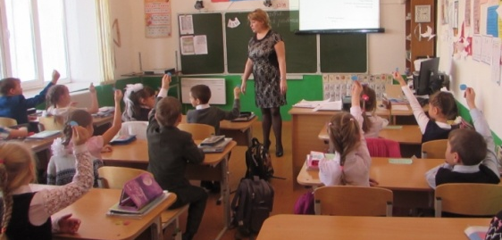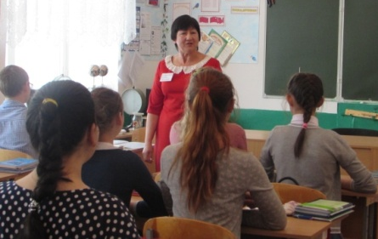
Кручинкина Ольга Владимировна. Галиахметова Фолория Шамиловна. Урок физики в 8
классе «Электроскоп. Проводники и непроводники.»
Урок русского языка в 1 классе
«Разделительный мягкий знак»

Семинар учителей физики, химии и биологии
на базе Первомайской СОШ
Согласно последним исследованиям возросла потребность в кадрах технической направленности. Это значит, что у школ стоит непростая задача – взрастить инженерных специалистов на современном уровне. Эти задачи и призывает решать региональная концепция «ТЕМП».
17 декабря в МОУ Первомайская СОШ прошло заседание окружного методического объединения учителей физики, химии и биологии на тему "Эффективные формы и методы преподавания предметов естественнонаучного цикла, обеспечивающие повышение качества образования в рамках концепции ТЕМП".
Цель семинара – обмен опытом, идеями, обсуждение проблем, попытка найти пути решения и пути развития в этом направлении.
Присутствовали 13 человек: учителя естествознания школ округа, кроме учителя физики МОУ Черниговская СОШ, и приглашенные.
Участники посмотрели мероприятия, формы которых были разнообразны, оценили методы и приемы преподавания в каждой школе округа, отследили уровень внедрения концепции ТЕМП.
Анализ проведенных открытых уроков показал, в ОО школьного округа № 4 реализация концепции ТЕМП выражается:
- в проведении профориентации на уроках физики, биологии, математики, физкультуры;
- в прослеживании межпредметных связей в обучении на разных уроках;
- в обеспечении учащихся информацией о профессиях, распространенных в нашем регионе;
- в подготовке проектов, направленных на применение полученных учащимися знаний по предмету в быту, науке и технике;
- в использовании наиболее эффективных методов и приемов, форм работы, имеющих лучший результат в развитии естественно-научного образования.
Так, на интегрированный урок физики и физкультуры на тему «Лабораторная работа «Измерение мощности» был приглашен начальник пожарной части южного округа Клюшин А. С., выпускник нашей школы, который рассказал о профессии спасателя МЧС и пожарного. Дети задавали гостю вопросы о теоретической подготовке из курса школьной физики, которая стала основной в его работе, и о том, что из теории стало наиболее важным в данной профессии. Прозвучал и насущный вопрос о зарплате. Этот прием учитель Т. Н. Сысуева использовала в качестве мотивации детей к выполнению лабораторной работы.
Интегрированный урок биологии и математики Т. Ю. Соколовой «ЗОЖ языком математики» был насыщен математическими выкладками, которые подготовила и провела учитель математики Г. С. Сидорова по образцу задач раздела «Реальная математика» демоварианта ОГЭ. Тем самым для учащихся показана необходимость использования одних и тех же знаний на разных предметах. Важность работы была подчеркнута использованием для записи ответов на задания в бланках ОГЭ.
Проект «Использование фитодизайна в школе», представленный В. О. Дмитриевым и ученицей МОУ Магнитная СОШ, Суходоевой Настей, показал возможность проведения лабораторных исследований в обычном школьном классе, т.е. для исследовательской работы не обязательно иметь оборудованную лабораторию. С проектом, который вызвал интерес, познакомились ученики 6-8 классов. О заинтересованности можно судить по вопросам, появившимся к докладчикам. В частности, уточнили, полезна или вредна диффенбахия.
Главной идеей доклада по обмену опытом учителя химии Л. Д. Вайзер «Использование средств ИКТ на уроках химии» стало применение возможностей медиабиблиотек школ для создания виртуальных лабораторий, т. к. химия – это предмет, в котором без опытов не обойтись, а в реальности большей части реактивов нет. Давно уже к нам на помощь пришли наборы ЦОР, как их применять в наше время – это фантазия каждого учителя-предметника.
Анализ результатов мероприятий прошел в форме методической игры «Моделирование урока». Целью ее было составить «скелет» урока на изучаемую тему в выбранном классе на следующем уроке, чтобы посетив семинар, учитель-предметник знал, как он будет его применять. Нужно было как из кирпичиков, из набора приемов, методов, форм, педагогических технологий, сложить модель занятия по конкретной теме.
Результатом семинара стало решение методического объединения:
- активизировать работу по направлению «ТЕМП» во всех школах округа;
- усилить внедрение профориентационной деятельности на конкретных уроках;
- проводить мероприятия, работающие на развитие мотивации детей во внеурочное время, привлекать к ним представителей разных профессий, родителей учащихся.

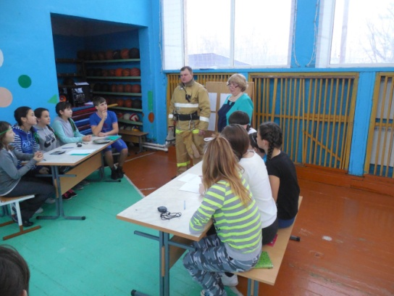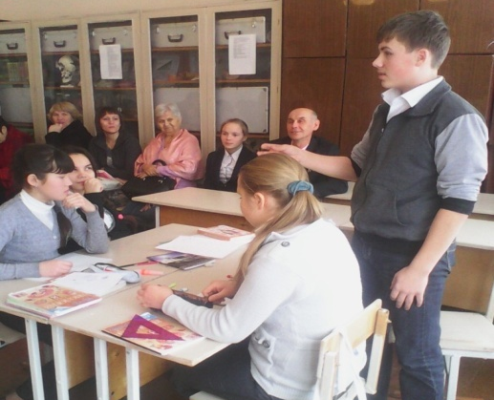

Муниципальный конкурс «Математическая регата» для учащихся 5-7 классов
Окружной этап
3 декабря 2015г.
3 декабря 2015г. на базе Магнитной школы прошел окружной этап муниципального конкурса «Математическая регата» для учащихся 5-7 классов. Конкурс проводился в этом году впервые, с целью выявления, поддержки и развития интеллектуального и творческого потенциала учащихся, создания условий для развития способностей одаренных школьников, в рамках реализации концепции ТЕМП.
Под руководством учителя математики, руководителя школьного методического объединения учителей естествено-математического цикла, Юдиной Е.Б., ребята совершили увлекательное путешествие в страну цифр, выяснили, кто из них лучше решает задачи на логическое мышление, быстрее находит более рациональный путь решения.
Участники конкурса – учащиеся всех шести школ округа.
Жюри учитывало степень готовности ребят, их уровень владения рациональными способами счета, логическое мышление, умение работать в команде.
Все решения были интересными, лочически правильными, быстрыми. И тем неменее жюри определило лучших.
Подводя итоги, ребята и педагоги отметили высокий уровень проведения «Регаты», значимость конкурса в расширении кругозора, формировании активного познавательного интереса к предмету, в процессе общего подъёма математической культуры, интеллектуального уровня учащихся.
Обсудив достоинства и недостатки работы всех команд, участники выразили уверенность в том, что конкурс станет традиционным и наметили задачи на следующий год
Фотоматериалы конкурса:
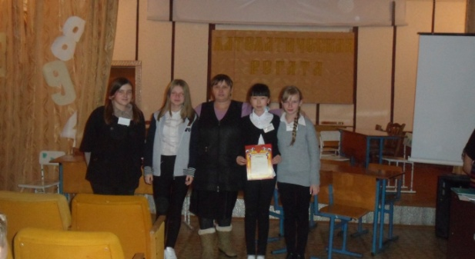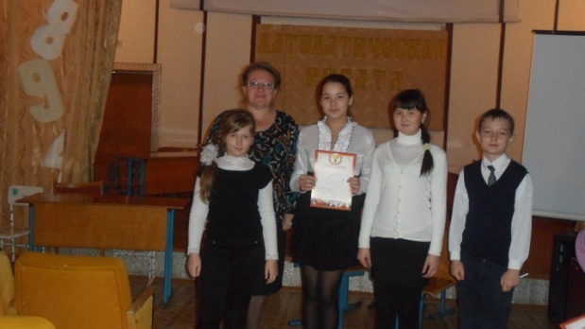
Команда – Второе место – у ребят из Магнитной школы
победительница Первомайской СОШ

Муниципальный конкурс иностранных языков «Полиглот»
окружной этап
16 марта 2016г.
Пройдя отборочный школьный тур, знатоки иностранных языков из 6 школ округа съехались в Магнитную школу – на окружной этап. Конкурс иностранных языков проводится уже не впервые, тема его в этом году – «Традиции стран изучаемого языка». Учащиеся со своими наставниками на иностранных языках рассказывали о традициях Германии, Великобритании, США. Формы выступлений были разнообразны: выступление агитбригады, презентации проектов, инсценировки, стихи, песни и танцы. Возраст участников - от 9 до 17 лет. Лучшими жюри во главе с методистом ММЦ Мещеряковой В.И. назвало учащихся Магнитной школы-«Cristmas Fairy-Tale” (сценка, руководитель Зайцева Е.В.) и учащихся Новобурановской школы - «Маленькое путешествие по традициям Германии» (концерт-рассказ, Ибрагимова П. Н.)
Все участники получили дипломы и грамоты, и все же необходимо отметить, что по–разному учителя отнеслись к подготовке детей: были интересные, содержательные проекты с презентациями - Магнитная, Новобурановская, Черниговская СОШ. У этих участников жюри отметило четкую речь, правильную лексику. Интересный костюмированный проект отмечен у ребят из Субутакской школы. Отрадно отметить, что уровень подготовки учащихся растет, так команда Первомайской СОШ в прошлом году была на последнем месте. А в этом году она была третьей. Но вместе с тем были и выступления ребят с листочками, наскоро, наспех приготовленные - Наваринская ООШ.
Вывод один: начинать готовить ребят раньше и делать это на совесть: работать над техникой речи, артикуляцией, интонацией. Такой конкурс нужен, он показывает уровень подготовки ребят, а это важно, т.к. ожидается обязательный ЕГЭ по иностранным языкам.

Фотоматериалы конкурса:

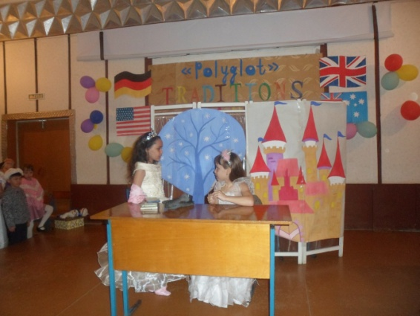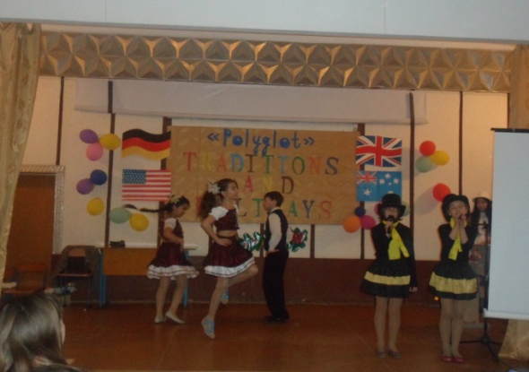

КВН
( сетевое внеклассное мероприятие
по физике, химии, географии)
14 апреля 2016г.

Цель мероприятия:
Организация и проведение конкурса между учащимися школ округа в рамках реализации областной концепции «ТЕМП»,
Развитие познавательного интереса к предметам естественно-математического цикла.
Воспитание ответственности, гуманизма, чувства товарищества.
Задачи:
- активизировать эвристическую деятельность учащихся;
-повысить интерес обучающихся к физике, химии, географии, поднять престиж естественных наук;
-стимулировать познавательную активность и творчество обучающихся, их смекалку, наблюдательность;
-научить применять знания в новой ситуации, а также грамотно объяснять происходящие физические явления;
-продолжить развивать и закреплять навыки решения экспериментальных, расчетных и качественных задач;
-формировать у обучающихся коммуникативные навыки, умения работать в группах, умения оценивать деятельность товарища;
-показать взаимосвязь предметов естественно-математического цикла.
В «Конкурс веселых и находчивых» приняли участие обучающихся 7-8 классов, школ входящих в сетевое сообщество:
МОУ Новобурановская СОШ,
МОУ Магнитная СОШ,
МОУ Первомайская СОШ
МОУ Наваринская ООШ
Место проведения: МОУ Новобурановская СОШ
Постановка целей мероприятия связана с реализацией программы ТЕМП, стартовавшей в нашей области в 2014 году, инициатором которой стал непосредственно сам губернатор области.
При подготовке КВН были задействованы все ребята, изучающие физику. Обязанности были распределены по всем классам. Одни готовили стенгазету, другие транспаранты болельщикам, эмблемы, костюмы командам, домашнее задания для команды, члены команды углубляли и систематизировали свои знания на дополнительных занятиях и консультациях по физике.
В процессе подготовки были задействованы как интернет – ресурсы, учебные пособия, научная литература и научные журналы из сельской и школьной библиотек.
Для проведения мероприятия были разработаны положение, программа, сценарий конкурса, а также информационное письмо для школ – участников конкурса, в котором была указана необходимая информация (а именно: время проведения, требования к командам, условия конкурса). Обучающиеся школы – организатора были оповещены на школьной линейке, а также через стенгазету.
Методика начала занятий была психологически ориентирована на успех всех команд – участников.
Команды были подготовлены своими учителями к проведению конкурса, приехали с готовыми домашними заданиями, в которых проявили свои патриотические чувства к Родине, и неоценимому вкладу российских ученых в развитие мировой физической науки
Задания конкурса были подобраны так, что участники чувствовали себя уверенно, давали логически правильные ответы. Программа конкурса предусматривала различные средства активизации мыслительной деятельности: были использованы физические и химические приборы, географические ребусы, карточки, загадки, поэтические отрывки. Во время демонстрации домашнего задании дети защищали мини-проект «Химия в нашей жизни». На протяжении всего мероприятия прослеживалась цепочка логической связи между назначением конкурса и формой ее проведения, в результате ребята были вовлечены в игру через знания и получали дополнительные знания через игру. Использование загадок продемонстрировало не только метапредметную связь естественно- математических наук и литературы, а также широкий кругозор участников конкурса, которые самостоятельно находили эту связь.
Проведенный конкурс нацелил ребят на более глубокое изучение предметов и желание участвовать в таких конкурсах в дальнейшем.
Проведенный конкурс капитанов, в котором они продемонстрировали практические знания физических, химических и географических приборов, быть находчивыми, смекалистыми завершил состязание между школами.
По завершении КВНа члены жюри в лице: Чертопятова Валерия Вениаминовича - директора школы МОУ Новобурановская СОШ, Касьяненко Сергея Ивановича-начальника производственно- технического отдела ОАО «Энерго-Альянс», учителя географии МОУ Магнитная СОШ Карабатыровой Б.Т. подвели итоги. И в гонке за интеллектуальное лидерство в области физики принадлежит команде Магнитной школы - первое почётное место, второе почётное место заняла команда «Мушкетёры – физики» Новобурановской школы и третье почётное место заняла команда Первомайской школы. Ребята уезжали домой довольные своим участием в конкурсе и надежной, что такие мероприятия станут традиционными и не только по физике, но и по другим предметам школьного курса.
Цели, поставленные при подготовке к конкурсу, а именно: уважение к предметам естественно- математического цикла, активизация познавательной деятельности, стремления получить как можно больше знаний по этим предметам обучающимися были достигнуты.
Данное воспитательное мероприятие востребовано участниками процесса обучения, дает положительный результат и способствует развитию познавательной активности учащихся.

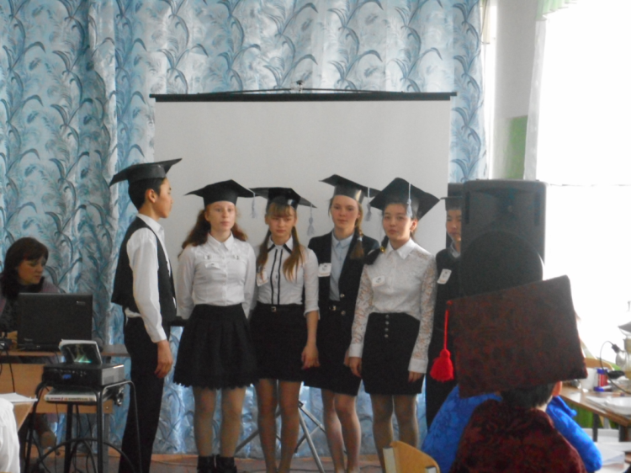
Команда – победительница Магнитной школы «Умники»

День проектов - 2016
21 апреля 2016г. в муниципальном общеобразовательном учреждении Магнитной средней общеобразовательной школе прошел традиционный День проектов. Начиная с 2008 года, он проводится ежегодно. Цель данного конкурса – выявление одаренных детей, смотр самого яркого и интересного, что сделано учащимися и педагогами за последний год во всех видах исследовательской и проектной деятельности. Свои работы на суд жюри представили ребята из всех школ округа.
Метод проектов активно применяется на уроках различных учебных дисциплин, но на уроках технологии, естествознания все-таки чаще. И доказательство тому – День проектов – 2016. Проекты по экологии, краеведению и технологии, три проекта по окружающему миру – все это говорит о том, что интересы ребят соответствуют требованиям концепции «ТЕМП».
Девятый год в Магнитной школе проводится День проектов. За это время было представлено на суд жюри 130 проектов, в которых приняли участие 416 учеников и 55 педагогов, некоторые из них стали постоянными участниками.
Это учитель биологии Дмитриев В.О., учителя технологии Авиленко Н.П. и Новокрещенова Е.А. учитель истории Погорелова З.С. Эта хорошая традиция распространяется и на педагогов школ округа: многие из них не один раз принимали участие в нашем празднике знаний, умений и творчества.
Представление проектов в этом году проходило в двух секциях: естественно-технологических наук и общественно-гуманитарных. Жюри назвало лучших:

Победители конкурса

№ п/п | Название проекта | Школа | Класс/  предмет | Учитель
Секция естественно-технологических наук
начальная школа
1. | «Унылая пора, очей очарованье» | МОУ Черниговская СОШ | 3 класс  окружающий мир | Батурина Елена Владимировна
Секция естественно-технологических наук
основная и средняя школа
1. | «Точка отсчета – с начала времен и до наших дней» | МОУ Первомайская СОШ | 8 класс,  археология, краеведение | Макаров Валерий Александрович
2. | «Спираль в строении живых организмов». | МОУ Магнитная СОШ | 10 класс  экология | Дмитриев Владимир Олегович
Секция общественно-гуманитарных наук
1. | «Моя малая Родина» | МОУ Новобурановская СОШ | 5 класс  внеурочная деятельность | Баламбаева Улдай Хайдаровна

По традиции, пока жюри подводило итоги, а зрители смотрели видеоролики о Днях проектов прошлых лет, снятые школьным телевидением под руководством Егоркиной Н.А., руководители проектов собрались за круглым столом обсудить достоинства и недостатки проектов. Было отмечено, что конкурс дает возможность охватить большинство учащихся школ округа проектной и исследовательской деятельностью, учитывая их интересы, потенциальные возможности, а также привлечь родителей и общественные организаци. Прослеживается положительная динамика достижений учащихся в округе, районе, есть выход на региональный уровень. Жюри отметило также, что уровень подготовки участников конкурса неизменно растет, это касается как качества оформления проектов, так и выступлений, представления работ. Темы проектных работ очень интересны и актуальны как для участников, так и для зрителей, очевидна их практическая направленность. Если говорить о возрасте участников, то можно выделить две категории: 8-10 классы (связывают свои увлечения с будущей профессией) и 3-5 классы (проектирование им близко, интересно, понятно, т.к. это обязательное требование ФГОС). И если оформление проектов было практически у всех правильным (с небольшими замечаниями), то защита их отличалась. Так выступления старшеклассников Аетбаева Даниила (проект по экологии «Спираль в строении живых организмов») из Магнитной СОШ и Макарова Валерия («Точка отсчета - с начала времен и до наших дней» - проект по краеведению) - из Первомайской СОШ - были яркими, эмоциональными, запоминающимися. Чувствовалось, что ребятам очень интересно то, чем они занимаются, потому что это часть их будущей профессии. Жюри отметило их умение держаться на сцене, постоянно поддерживая внимание слушателей своей увлеченностью. Чуть проигрывали им выступления Третьякова Сергея («Подставка для цветов» - проект по технологии), Соколова Александра (проект «От старины до современности» по истории) – Магнитная СОШ, мальчики были скованы, не всегда находили нужные слова для ответа на вопросы.
Однако проблема развития мотивированных детей в полной мере не находит пока своего решения. Проблемным полем остается психолого-педагогическое сопровождение способных и мотивированных учащихся. Требуют совершенствования созданные педагогические условия. Трудностью по организации проектной технологии является катастрофическая нехватка времени, повышенная эмоциональная нагрузка как на учителя, так и на ученика. Вместе с тем применение проектной методики в процессе обучения перспективно: позволяет решать образовательные и воспитательные задачи, учитывать интересы учащихся, самое главное – есть результат, который оправдывает усилия.

Фотоматериалы конкурса:

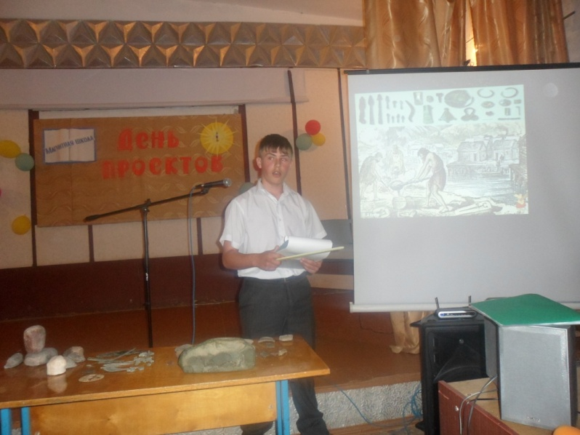
В.Макаров «Точка отсчета – с начала времен и до наших дней» (Первомайская СОШ)

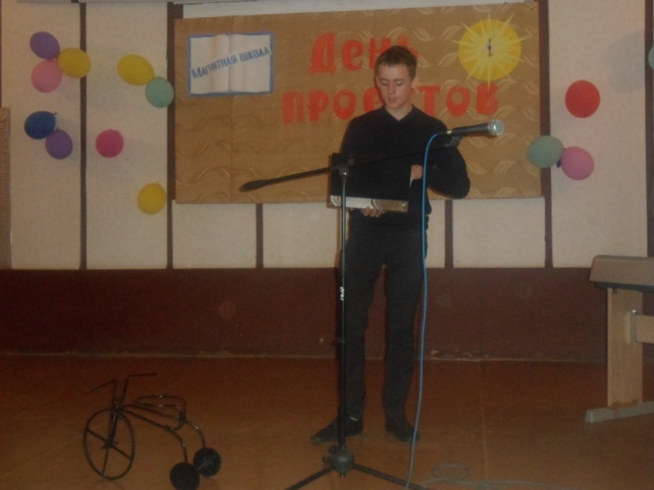
С. Третьяков «Подставка для цветов» (Магнитная СОШ)

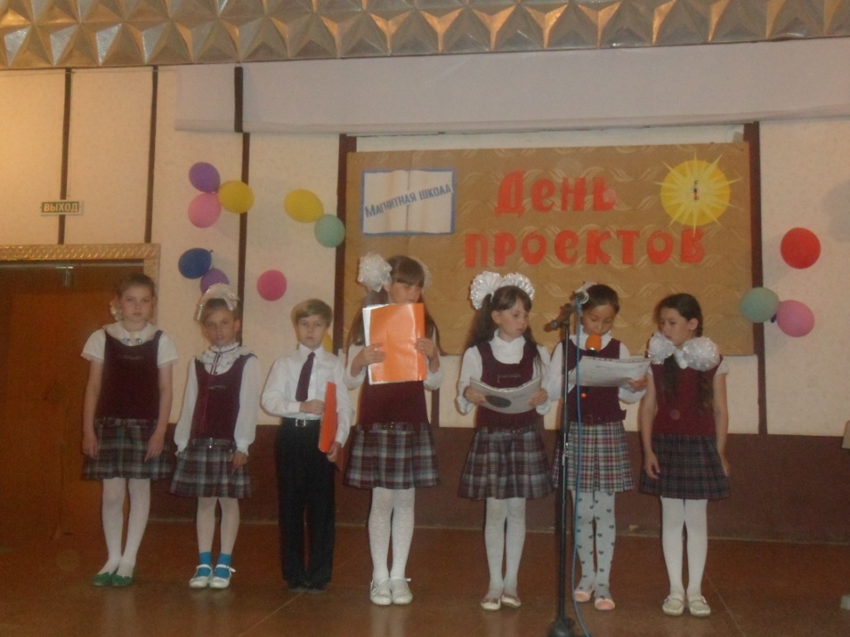
«Унылая пора, очей очарованье» (Черниговская СОШ)

Посещение
учебной лаборатории по физике и химии в МОУ Магнитной СОШ

Цель: использование физического и химического оборудования для формирования образовательных компетенций учащихся по физике и химии
В рамках сетевого взаимодействия в МОУ Магнитная СОШ приглашаются учащиеся МОУ Наваринская ООШ, с целью выполнения практической части курса физики основной школы.
За 2015-2016 учебный год было проведено 4 занятия и планируется провести еще одно занятие.
22.11.15 – учащиеся 7 класса (« Градуирование пружины динамометра», «Определение плотности тела», «Измерение массы тела с помощью рычажных весов»)
17.12.15.- учащиеся 7 класса (« Измерение объема тела», «Определение плотности твердого тела», «Определение выталкивающей силы, действующей на погруженное в жидкость тело»)
28.01.16-учащиеся 9 класса, сдающие ОГЭ по физике.
18.02.16. - учащиеся 9 класса, сдающие ОГЭ по физике.
Такие мероприятия необходимы для учащихся, которые не имеют физической лаборатории. В этом году практикуется помощь учащихся – консультантов из МОУ Магнитной СОШ.
Но имеются и свои недостатки: нагрузка на учителя, халатное отношение со стороны учащихся (ломают и разбивают приборы, которые впоследствии становятся непригодными к работе).
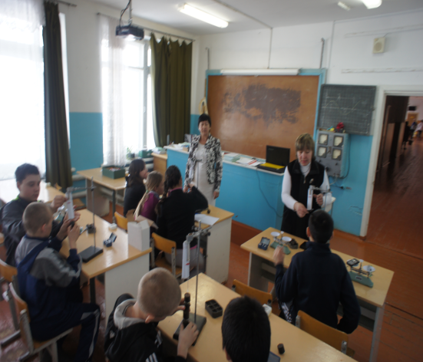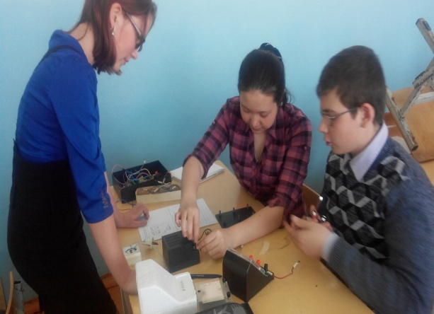

Учебная работа.
В целях определения уровня предметной сформированности по русскому языку у обучающихся 9 классов в рамках сетевого взаимодействия, была проведена 23 декабря 2015 года диагностическая работа в формате ОГЭ.
Участниками этого мероприятия являлись обучающиеся 9 классов МОУ Черниговская СОШ и МОУ Наваринская ООШ имени Прокопьева С.Н. (12 человек)
При выполнении работ обучающиеся допустили следующие ошибки:

Анализ выполненных работ показал, что:
более 45% учащихся не справились с заданиями по следующим разделам (темам):
- Выразительные средства лексики и фразеологии. Анализ средств выразительности.
- Осложнённое простое предложение. Орфограммы в приставках и суффиксах.
- Обособленные члены предложения..
- Знаки препинания в сложносочинённом и сложноподчинённом предложениях. - Синтаксический анализ сложного предложения
Рекомендации:
- Обсудить результаты диагностической работы по русском языку на методическом объединении.
- В рамках подготовки к ГИА систематически проводить тренировочные работы по материалам ГИА.
Проведение пробных экзаменов по русскому языку учащихся
МОУ Наваринская ООШ, Новобурановская и Первомайская СОШ
Пробный экзамен с соблюдением всех норм процедуры проведения ОГЭ проводился 12 марта в МОУ Первомайская СОШ по русскому языку, и 19 марта в МОУ Новобурановская СОШ по математике.
Цель:
- психологическая подготовка учащихся и организаторов,
- срез знаний учащихся на данном этапе обучения
- умение заполнять бланки ответов.
Вся документация к экзамену была оформлена по требованиям, сымитирована компьютерная рассадка участников, приготовлены бланки – регистрационные, для развернутых ответов, для детей сдающих ГВЭ. Присутствовали организаторы, заявленные для участия в реальном экзамене. Задания каждая школа приготовила для своих детей, проверка также осуществлялась по школам, текст приготовила Котельникова Л. С.
Работа прошла плодотворно, цели были достигнуты. Выяснилось, что на самом деле существует проблема с самоорганизацией учащихся в связи с выездом, дети жаловались на невозможность сосредоточиться, дискомфорт, который они ощущали в другой школе, поэтому и результаты оказались неудовлетворительные. Очень многие дети ушли с экзамена довольно рано – через 0,5-1,5 часа, не используя все отведенное время. Организаторы увидели недочеты по заполнению бланков, отметили для себя, на что нужно обратить внимание на реальном экзамене.
По итогам проведенного мероприятия было рекомендовано:
- Чаще проводить работу с бланками – классным руководителям и предметникам;
- Вести психологическую подготовку с учащимися и родителями – классным руководителям;
- Требовать повторной проверки своей работы самим учащимся – предметникам;
- Требовать выполнение заданий второй части, если ребенок в силах, просто нет желания – предметникам;
- Обращать внимание на внешний вид учащихся, обувь для большего комфорта – классным руководителям и предметникам.

Сетевое взаимодействие в воспитательной работе
Продуктивным и насыщенным различными совместными воспитательными мероприятиями было сотрудничество с образовательными учреждениями, входящими в школьный округ №4.
Взаимодействие со школами, входящими в единый образовательный округ выстраивается в различных направлениях: организация и проведение интеллектуально-познавательных, культурно – массовых, досуговых мероприятий; мероприятий профориентационного, спортивно – оздоровительного направлений.
Целью профориентационной работы является оказание профориентационной поддержки учащимся в процессе выбора сферы будущей профессиональной деятельности, выработка у школьников сознательного отношения к труду, профессиональное самоопределение в условиях свободы выбора сферы деятельности в соответствии со своими возможностями, способностями и с учетом требований рынка труда.
В рамках этого направления в начале года были заключены договоры о сотрудничестве с:
- Магнитогорским техническим университетом;
- ФЛ ООО «ОМИА УРАЛ»;
- КХ «Хасимов Р.Т.»;
- ИП «Карсакбаева Г.И»;
- Руководством железнодорожной станции Субутак
12.10.15г. для учащихся Новобурановской, Черниговской, Магнитной школ были организованы экскурсии на ГЩК "Энерго-Альянс".
20.10.15г. – КФХ «Озолниекс А.В.»;
28.10.15г. – КХ «Хасимов Р.Т.»
Данные мероприятия вызывают интерес у учащихся, позволяют формировать позитивную позицию о рабочих, сельских профессиях.
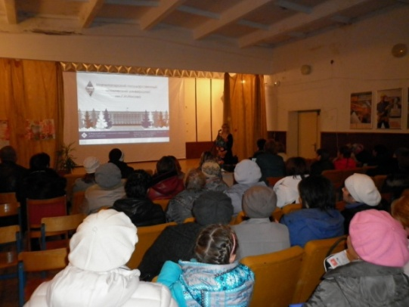
В рамках реализации программы ТЕМП участие в родительском собрании на базе Магнитной школы присутствовали родители школ округа. Организатор: Бакулина Г.Н- ведущий специалист отдела профориентационной работы МГТУ им. Носова.
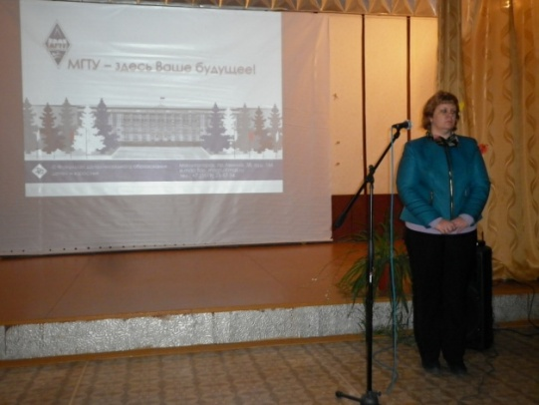
Родители получили информацию о требованиях к поступлению в МГТУ, многопрофильный колледж, о проведении дней открытых дверей, возможности получить дополнительные баллы при поступлении. Так же они имели возможность задавать интересующие вопросы и получить индивидуальную консультацию. Планируется и в дальнейшем приглашение сотрудников учебных заведений для проведения информационной работы с родителями по дальнейшему самоопределению учащихся.
13 ноября 2015 года в пятницу прошел проектный семинар «Профессия. Будущее», в котором приняли участие учащиеся МОУ Агаповская СОШ №2 и МОУ Магнитная СОШ, всего около 38 человек. В течении всего дня ребята работали на таких площадках, как: «ПрофНавгиатор (психологические ресурсы)» модератор Москалева Юлия Викторовна,
руководитель ресурсного центра профессиональной ориентации старшеклассников;
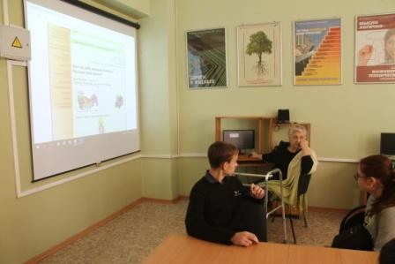
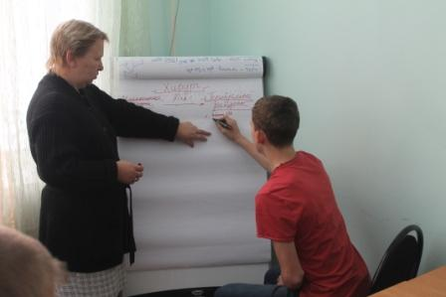

«Аналитическая» модератор Гриценко Людмила Юрьевна, профессиональный журналист, руководитель школы Журналистики;
«Спроектированное будущее», модератор Кузина Глафира Викторовна, ст.преподаватель кафедры Экономики и маркетинга ФГБОУ ВПО «МГТУ им.Г.И.Носова» и гости – Среднее профессиональное образование Многопрофильный колледж при ФГБОУ ВПО «МГТУ им.Г.И.Носова».
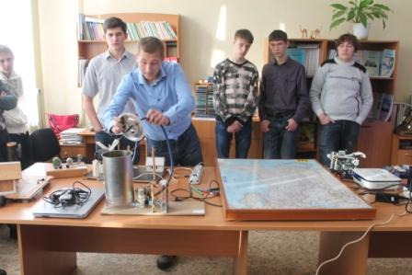
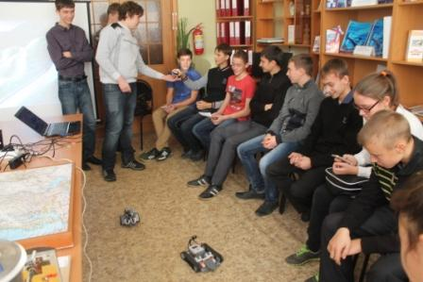

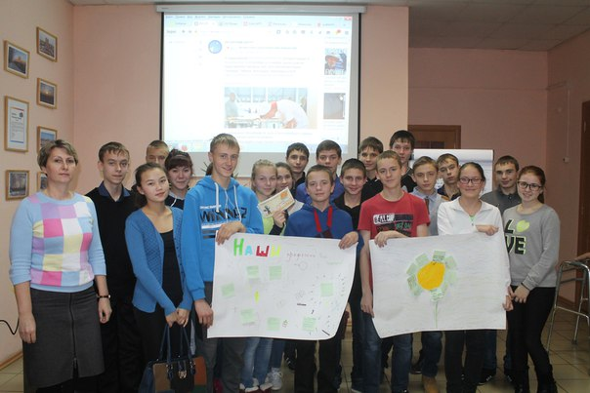
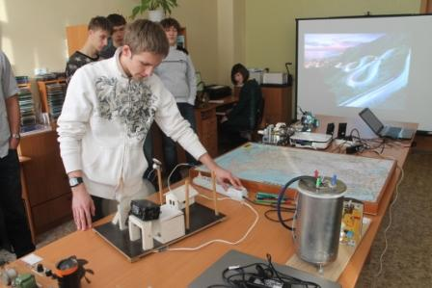

Интересным, мобилизирующим стал форсайт-урок, на котором ребята определяли свои первые три шага в профессиональной деятельности.

Вывод: профориентационная работа направлена на оказание молодёжи личностно-ориентированной помощи в выявлении и развитии способностей и склонностей, профессиональных и познавательных интересов в выборе профессии, а также формирование потребности и готовности к труду в условиях рынка, многоукладности форм собственности и предпринимательства.

Для всестороннего развития личности наряду с образованием особую роль играет содержательно насыщенный отдых и досуг ребенка. Досуговая деятельность – это неотъемлемая часть жизни каждого человека. Начиная с малого возраста, существует потребность в активном, интересно насыщенном общении, творчестве, самореализации, интеллектуальном и физическом развитии.
В этом направлении были проведены следующие мероприятия:
30.10.2015г. - Осенний бал «Бал цветов» в Новобурановской школе. Гости мероприятия: учащиеся Магнитной и Черниговской школ.
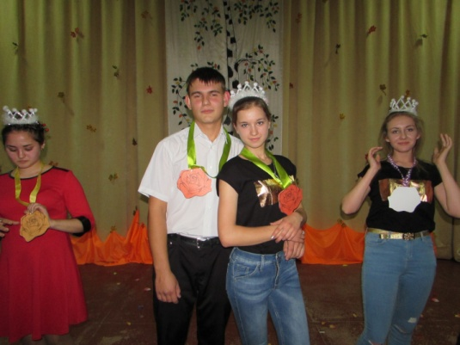
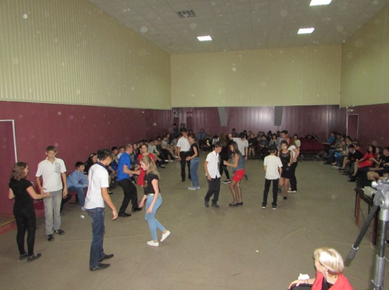
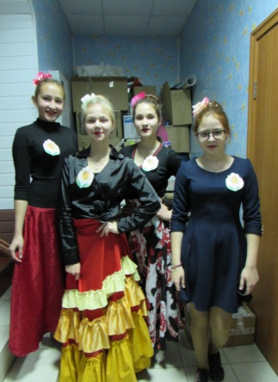

29.12.2015г. в целях организации досуга учащихся 9-11 классов на базе Черниговской школы был проведен Новогодний карнавал.
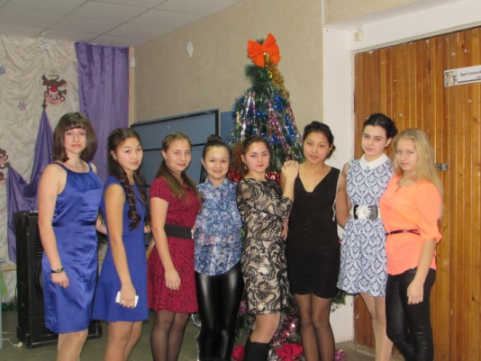
Уютная обстановка, хорошая дружеская атмосфера, интересные аниматоры и зажигательная музыка – все это позволило расширить круг друзей среди учащихся Магнитной, Черниговской и Новобуранной школ.

Все участники досуговых мероприятий очень хорошо демонстрировали домашнее задание, были активны в конкурсах, вовлекались в подведение итогов мероприятий.
07.02.2016г. на базе МОУ Черниговской СОШ в целях привития навыков здорового образа жизни и пропаганды спорта, прошла товарищеская встреча по волейболу между учащимися Магнитной и Черниговской школами.
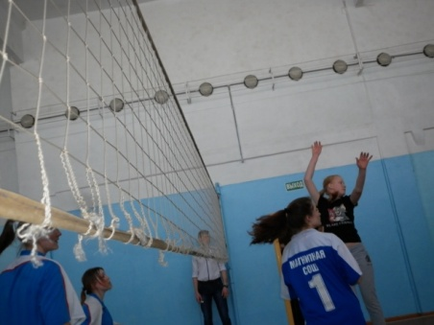
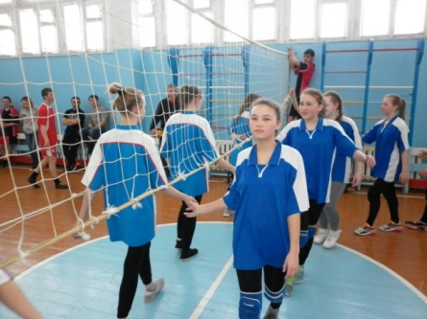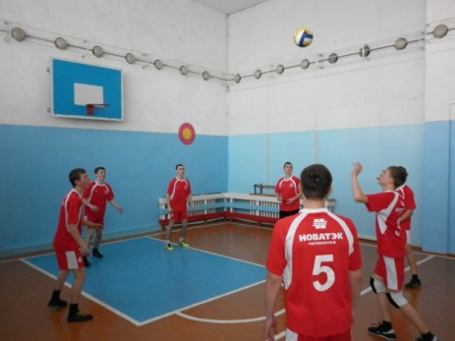
Следовательно, существует необходимость доступно показать детям и подросткам, насколько интересным и разнообразным может стать правильно организованный досуг и отдых.
Методическая деятельность.
Деятельность современного классного руководителя является важнейшим звеном в воспитательной системе учебного заведения, основным механизмом реализации индивидуального подхода к воспитанникам. Обусловлена она современной задачей, которую ставят перед учебным заведением мировое сообщество, государство, родители – максимальное развитие каждого ребенка, сохранение его неповторимости, раскрытие его талантов и создание условий для нормального духовного, умственного, физического совершенства.
25.03.2016г. в целях повышения профессиональной компетентности классных руководителей по использованию эффективных воспитательных технологий на базе МОУ Магнитной СОШ прошла сетевая творческая лаборатория «Современные образовательные технологии и методики в воспитательной системе классного руководителя в условиях реализации и перехода на новые образовательные стандарты», в которой приняли участие все школы округа. Каждая школа делилась опытом по выбранной технологии.
Классными руководителями были заявлены следующие технологии:
- Личностно-ориентированный классный час;
- Технология создания ситуации успеха (формирование лидерских качеств);
- Технология проектной деятельности;
- Коллективно - творческая деятельность
Следует отметить, что уровень профессиональной компетентности классных руководителей возрастает. Они проектирует воспитательную систему класса вместе с детьми с учетом их интересов, способностей, пожеланий, взаимодействуют с родителями, т.е. в основе лежит личностно-ориентированный и деятельностный подходы.
Но есть и проблемы: технология КТД смешивается с групповой формой работы, технология проектной деятельности была раскрыта с точки зрения внеурочной деятельности в рамках ФГОС, а не в сфере деятельности классного руководителя.
В разделе теоретической части заместителем директора по ВР Михеевой И.Б. был раскрыт содержательный блок инновационных технологий в сфере воспитания, а именно:
- Технология ФлешМоб;
- Образовательный геокешинг;
- Технология Форсайт
На следующий год планируется провести сетевое мероприятие используя технологию геокешинг.
Словом, главная задача воспитания и воспитателя – «формировать» не ум, не мышцы и физические умения, не чувства, не волю, не коммуникабельность, а мотивы и мотивационную сферу личности ребенка, т.е. его желания, стремления, потребность быть социальным, человечным, нравственным, которые подкреплены умом и чувством, волей и привычкой.
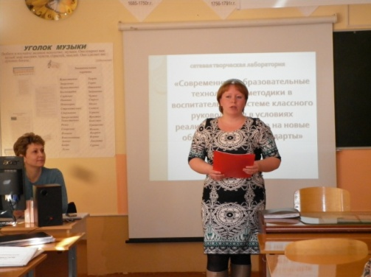
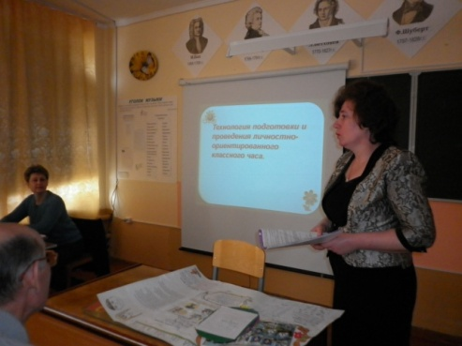
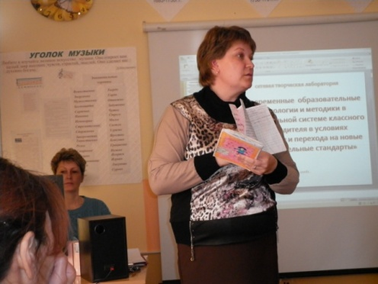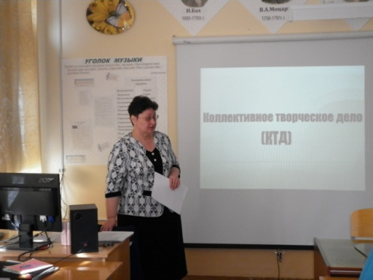
Запланированные мероприятия:

- Профориентационная экскурсия на ФЛ ООО «ОМИА УРАЛ»;
- Спортивные состязания «Малые олимпийские игры» среди учащихся 3-4 классов на базе МОУ Новобурановской СОШ.
- Спортивное состязание «Малые олимпийские игры» среди учащихся 5-6 классов на базе МОУ Магнитной СОШ.

Сетевые мероприятия МОУ Черниговской СОШ
Круглый стол учителей технологии и физической культуры.
«В мире профессий»
25.11.2015 в Черниговской СОШ проводился Круглый стол, в котором принимали участие учителя технологии и физической культуры 4 школьного округа.
Цель:
- создание банка методических разработок
- проведение конкурсной программы для обучающихся 8,9,11-го классов МОУ Черниговская СОШ «В мире профессий» по программе
- Самая лучшая профессия
- Словесная дуэль по теме «Профессия»
- Угадай профессию
- Кто что делает.
- обсуждение и подведение итогов мероприятия.
Собравшиеся педагоги сделали вывод, что на учебных занятиях следует включать материалы, способные помочь учащимся в профессиональной ориентации. Был произведён обмен разработками.

Мероприятие по профессиональной ориентации обучающихся.
- Для обучающихся 8-х классов IV-го школьного округа в МОУ Черниговская СОШ проводилось мероприятие «Профессии села». Принимали участие обучающиеся МОУ Черниговская СОШ и МОУ Магнитная СОШ. Организаторами мероприятия являлись педагоги МОУ Черниговская СОШ Брусянина Лина Анатольевна, Горбунова Елена Борисовна, Кошелева Ольга Анатольевна. В рамках мероприятия были проведены:
- - ознакомительные лекции по теме «Профессии села»,
- - интеллектуальная викторина, по обобщению и развития знаний учащимися по теме мероприятия,
- - посещение крестьянско-фермерских хозяйств (КФХ) «Озолниекс А.В.» и «Дягилев И.А.»

Муниципальный литературно-исторический конкурс «Умники и умницы»
Окружной этап

На основании Приказа ДОУ ММЦ №64 от 02.12.2015 «Об организации и проведении окружного этапа муниципального конкурса «Умники и умницы» в 2015-2016 учебном году» в МОУ Черниговской СОШ (на базе МУК ЦКС п.Черниговский) проводился окружной этап муниципальный литературно-исторический конкурс «Умники и умницы».
В конкурсе приняли участие учащиеся МОУ Черниговская СОШ, МОУ Магнитная СОШ, МОУ Наваринская СОШ, МОУ Новобурановская СОШ, МОУ Первомайская СОШ. Победители окружного этапа принимали участие в муниципальном этапе конкурса.
В организации и проведении конкурса приняли активное участие Хасанова Ажар Саиновна, заместитель директора по воспитательной работе, Солдаткина Аксана Андреевна, учитель русского языка, Обухова Светлана Викторовна, учитель русского языка и литературы, Брусянина Лина Анатольевна, учитель литературы.
Подводя итоги конкурса, жюри отметило хорошую подготовку участников Магнитной, Черниговской, Новобурановской, Наваринской школ, их активность, знание не только текстов, но и сопутствующих исторических событий. Отмечена также неплохая подготовка хозяев конкурса: оформление сцены, выставка художественной литературы, презентации по конкурсным произведениям, эпизоды из фильмов-экранизаций.
В организации конкурса необходимо отметить слабую подготовку выставки работ учащихся начальных классов Черниговской школы.

Окружной конкурс-игра «Эрудит»
Интеллектуальная игра для обучающихся начальных классов

Цель конкурса: выявление интеллектуальных способностей обучающихся начальных классов МОУ Черниговская СОШ и МОУ Магнитная СОШ.
Задачи:
- -формирование навыков коллективной и самостоятельной работы.
- - развитие познавательных и творческих способностей.
- - воспитание навыков творческого усвоения и применения знаний.
- - развитие коммуникативных способностей и устной речи
В ходе мероприятия проводились конкурсы:
- - «Давайте познакомимся» - конкурсное выступление команд-участниц.
- - «Самый догадливый» - решение заданий интеллектуальной направленности
- - «Самый сообразительный» - проверка знаний русского языка
- - «Наборщик» - развитие аналитических способностей, расширение и выяснение лексического запаса.
- - «Самый артистичный»
- - «Мыслители» - выяснение матиматических знаний
- - «Построй волшебный город»
В жюри, оценивающее работу учащихся в конкурсах, принимали участие учителя школ и родители (законные представители) обучающихся. По итогам конкурса 1 место заняли учащиеся МОУ Магнитной СОШ, 2 место – учащиеся МОУ Черниговской СОШ.

Вывод: школьный округ №4 представляет собой единое методическое пространство, причем уровни взаимодействия между школами определяются, исходя из возможностей каждой из них. В его рамках функционируют методические объединения учителей-предметников, классных руководителей. Педагоги базовой школы систематически оказывают информационно-методическую поддержку своим коллегам: проводят консультации, располагают на своих страницах на сайте школы методические и дидактические материалы. Учебные лаборатории по физике и химии Магнитной школы принимают учащихся школ округа для практических занятий. В результате работы методического совета округа установлены тесные контакты между коллективами школ округа, выросла популяризация одарённых детей и подростков округа.
Использование современных технологий в рамках округа формирует положительную мотивацию обучающихся и воспитанников в УВП; создает благоприятную атмосферу сотрудничества педагогов, родителей и детей; способствует качественному достижению личностных, предметных и метапредметных результатов учащимися; дает возможность более эффективно использовать учебно-материальные, технические, кадровые ресурсы организаций, входящих в школьный округ.

Проблемы:
- Некоторые заявленные в перспективном плане мероприятия, их темы, формы не соответствуют реально проводимым.
- Качество некоторых проводимых мероприятий (качество процесса, качество подготовительного этапа, качество результата) не отвечает требованиям Положений.
- Отсутствие базы данных педагогических работников школ округа.
- Не всегда школы округа предоставляют информацию в базовую школу в установленные сроки.
Пути решения:
- Активизировать работу межшкольного Методического совета:
- Отдел педагогического мастерства;
- Отдел мониторинга;
- Коодринационно-информационный отдел.
2. Активизировать работу временных творческих групп, направленных на решение актуальных проблем.
3. Создать базу данных педагогических работников школ округа.
4. Распределить функциональные обязанности между участниками образовательного процесса округа.
5. Руководителям ОО усилить контроль качества подготовки участников окружных мероприятий
и сдачи информации в установленные сроки.

